Министерство науки и высшего образования Российской Федерации
Лысьвенский филиал федерального государственного бюджетного образовательного учреждение высшего образования
«Пермский национальный исследовательский политехнический университет»
(ЛФ ПНИПУ)

Факультет высшего образования
Направление 09.03.01 Информатика и вычислительная техника
Кафедра «Общенаучных дисциплин»

Доцент с и.о. зав. кафедрой ОНД
___________Е.Н.Хаматнурова
«___» ___________ 20___ г.

ВЫПУСКНАЯ КВАЛИФИКАЦИОННАЯ РАБОТА

На тему «Разработка экспертной системы оценки степени защищенности информационных систем организации»
Студент______________________________________________(А.С. Иванова)

Состав выпускной квалификационной работы:
1. Пояснительная записка на __ стр.
2. Графическая часть на ____ листах.

Руководитель выпускной квалификационной работы
__________________________(А.А. Петренко)

Лысьва, 2019
Реферат
Выпускная квалификационная работа 4 главы, 78 стр., 30 рисунков, 11 таблиц, 18 источников, 4 приложения.
ПЕРСОНАЛЬНЫЕ ДАННЫЕ, ИНФОРМАЦИОННАЯ СИСТЕМА ПЕРСОНАЛЬНЫХ ДАННЫХ, ЭКПЕРТНАЯ СИСТЕМА, АКТУАЛЬНОСТЬ УГРОЗ, ЗАЩИЩЕННОСТЬ ПЕРСОНАЛЬНЫХ ДАННЫХ, НЕЙРОСЕТЕВЫЕ ТЕХНОЛОГИИ
Объектом исследования являются защита информации организации.
Предметом исследования автоматизация процесса определения степени защищенности информационных систем организации.
Целью выпускной квалификационной работы является разработка экспертной системы оценки степени защищенности информационных систем организации на основе нейросетевых технологий.
В результате работы рассмотрена методика актуальности угроз безопасности персональных данных при их обработке в информационной системе персональных данных, на основе которой была разработана программа, позволяющая в автоматизированном режиме анализировать информационные системы персональных данных и определять актуальность угроз безопасности персональных данных.
Практическая значимость работы заключается в сокращении времени обработки данных по определению актуальности угроз безопасности персональных данных при их обработке в информационных системах. Данную методику и программу можно использовать и в образовательном процессе, в том числе при написании курсовых и дипломных работ.

СОДЕРЖАНИЕ
Введение 9
1 Анализ предметной области 11
1.1 Оценка информационной защищенности предприятия 11
1.2 Анализ существующих решений 13
1.3 Анализ нейросетевых технологий 19
1.4 Построение модели AS-IS 30
1.5 Анализ существующих сред разработки 35
2 Проектно-технологический раздел 39
2.1 Построение модели TO-BE 39
2.2 Основные функции и алгоритм использования экспертной системы оценки степени защищенности информационных систем организации 41
2.3 Моделирование структуры экспертной системы оценки степени защищенности информационных систем организации 45
2.4 Технология реализации основных функций системы 49
2.5 Порядок работы экспертной системы 52
2.6 Результаты оценки работы системы 57
3 Оценка экономической эффективности 60
3.1 Выбор и обоснование объекта для сравнения 60
3.2 Определение трудоемкости разработки приложения 60
3.3 Расчет затрат на разработку приложения 61
3.4 Расчет эксплуатационных текущих затрат на создание экспертной системы 65
3.5 Расчет экономической целесообразности разработки и внедрения экспертной системы 67
3.6 Описание экономического и социального эффекта от разработки приложения 73
4 Информационная безопасность 74
4.1 Понятие защиты информации 74
4.2 Организация защиты информации 74
Заключение 76
Список использованных источников 77
Приложение А 79
Приложение Б 99
Приложение В 155
Приложение Г 157

ПЕРЕЧЕНЬ УСЛОВНЫХ ОБОЗНАЧЕНИЙ И СОКРАЩЕНИЙ
В настоящей ВКР применяют следующие термины с соответствующими определениями:
Информационная система персональных данных – совокупность содержащихся в базах данных персональных данных и обеспечивающих их обработку информационных технологий и технических средств [1].
Персональные данные – любая информация, относящаяся к прямо или косвенно определенному или определяемому физическому лицу (субъекту персональных данных).
Экспертная система – компьютерная система, способная частично заменить специалиста-эксперта в разрешении проблемной ситуации.
В настоящей пояснительной записке применяют следующие сокращения с соответствующей расшифровкой:
ИБ – информационная безопасность
ИС – информационная система
АИС – автоматизированная информационная система
ИСПДн – информационная система персональных данных
ПДн – персональные данные
ПО – программное обеспечение
ОС – операционная система
НСД – несанкционированный доступ
ИН – искусственные нейроны
ИНС – искусственная нейронная сеть
ЭС – экспертная система
ЭЦП – электронно-цифровая подпись
ФЗ – Федеральный закон
ФСБ – Федеральная служба безопасности
ФСТЭК – Федеральная служба по техническому и экспертному контролю

Введение
С каждым годом в мире увеличивается количество информационных систем различного назначения. Для обеспечения защиты информации в информационных системах проводят огромную работу для определения актуальных угроз безопасности системы.
При разнообразии используемого программного и аппаратного обеспечения, несовершенство методов защиты информации, а также улучшение средств защиты от несанкционированного доступа, заставляют обратить внимание на проблему информационной безопасности в информационных системах.
Анализ руководящих документов в области защиты информации, позволяет понять, что традиционные способы и средства защиты информации в информационных системах не способны, и ограничены для полного объема обеспечения конфиденциальности, доступности и целостности информации в процессе ее хранения, передачи и обработке.
Актуальность выпускной квалификационной работы заключается в автоматизации процесса оценки степени защищенности информационных систем и практического применения в деятельности организаций с учетом их особенностей.
Объектом исследования являются защита информации организации.
Предметом исследования автоматизация процесса определения степени защищенности информационных систем организации.
Целью выпускной квалификационной работы является разработка экспертной системы оценки степени защищенности информационных систем организации на основе нейросетевых технологий.
Для достижения поставленной цели необходимо решить следующие задачи:
- Провести анализ предметной области.
- Разработать экспертную систему оценки степени защищенности информационных систем организации на основе нейросетевых технологий.
- Провести оценку экономической эффективности разрабатываемой экспертной системы.

1 Анализ предметной области

1.1 Оценка информационной защищенности предприятия
Информационной безопасностью называют состояние защищенности информационной среды, обеспечивающее ее формирование и развитие, [1, 7 с.].
Информацию, действующую на предприятии можно разделить по:
- форме отображения (визуальная, аудиовизуальная и смешанная);
- форме представления (цифровая, буквенная, кодированная);
- роли в процессе управления (аналитическая, прогнозная, отчётная, научная, нормативная)
- качеству (достоверная, вероятностно достоверная, недостоверная, ложная);
- возможности использования (необходимая, достаточная, избыточная);
- степени обновляемости (постоянная, переменная);
- степени деятельности предприятия (экономическая, управленческая, социальная, технологическая);
- источнику возникновения (внутриорганизационная, внешняя);
- степени преобразования (первичная, производная, обобщенная);
- виду носителя (печатный текст, микрофильм, кинофильм, видеофильм, машинный носитель);
- времени поступления (периодическая, постоянная, эпизодическая, случайная) [2].
Информацию по форме представления можно разделить на:
- речевую информацию (возникает в момент проведения в помещении разговором, работы систем связи, звукоусиления, а также звуковоспроизведения);
- телекоммуникационную информацию (используют в технике обработки и хранения информации, а также при передаче информации по каналам связи);
- документированную информацию (документы) – информация, представленная на бумажных носителях (бумаге) вместе с идентифицирующими ее реквизитами (печати, подписи и т.п).
Информацию по типу доступа делят на:
- открытую;
- ограниченную (государственная тайна и конфиденциальная информация). Согласно ФЗ "Об информации, информационных технологиях и защите информации" понятие «конфиденциальная информация» – это обязательное для выполнения лицом, получившим доступ к определенной информации, требование не передавать такую информацию третьим лицам без согласия ее обладателя [2].
В оценку информационной защищенности предприятия входит:
- сбор необходимых исходных данных и их предварительный анализ ;
- оценка соответствия состояния защищенности ИС предъявляемым требованиям;
- выработка рекомендаций по повышению безопасности информации в ИС.
При сборе исходных данных применяются методы: запрос необходимых документов, анкетирование сотрудников, объединение и рассуждение исходных данных.
Оценка защищенности ИС формируется на выработке несколькими специалистами согласованной точки зрения о настоящем состоянии обеспечения безопасности информации на основании:
- оценивания полноты и значения разработки организационно-распорядительной документации;
- анализирования технологического процесса обработки, передачи и хранения информации;
- оценивания выполнения организационно-технических требований по защите информации;
- оценивания значения подготовки (переподготовки) персонала;
- оценивания правильности распределения ответственности за выполнение требований по защите информации;
- оценивания результатов инструментального анализа защищенности ИС.
На этапе анализа на основании проведенных оценок составляется перечень реализованных мер защиты информации. После чего производят сравнение полученных значений с требуемыми мерами и выводят результат о необходимых мерах для обеспечения требуемого уровня защищенности.
Таким образом, на предприятии используют различные виды информации и единого способа ее защиты. Оценка информационной защищенности позволяет установить оптимальные направления работ по повышению уровня безопасности защиты ИС в соответствии с установленными требованиями.

1.2 Анализ существующих решений
Обеспечение режима ИБ – распределенная проблема. Меры по решению можно разделить на уровни:
- законодательный (законы, нормативные акты, стандарты и т.п.);
- морально-этический (всевозможные нормы поведения, несоблюдение которых ведет к падению престижа конкретного человека или целой организации);
- административный (действия общего характера, предпринимаемые руководством организации);
- физический (механические, электро- и электронно-механические препятствия на возможных путях проникновения потенциальных нарушителей);
- аппаратно-программный (электронные устройства и специальные программы защиты информации)[3].
Применение данных мер в совокупности приведет к минимизации возможности угроз безопасности, вследствие чего образуется система защиты ИС организации.
Для обеспечения защиты информации на предприятии применяются следующие методы:
- Препятствие – метод, заключающий использование физической силы с целью защиты информации от преступных действий злоумышленников с помощью запрета доступа к информационным носителям и аппаратуре.
- Управление доступом – метод, основан на применении регулирующих ресурсов автоматизированной системы, предотвращающих доступ к информационным носителям. Управление доступом осуществляется с помощью таких функций, как:
- идентификация личности пользователя, работающего персонала и систем информационных ресурсов такими мерами, как присвоение каждому пользователю и объекту личного идентификатора;
- аутентификация, которая устанавливает принадлежность субъекта или объекта к заявленному им идентификатору;
- проверка соответствия полномочий, которая заключается в установлении точного времени суток, дня недели и ресурсов для проведения запланированных регламентом процедур;
- доступ для проведения работ установленных регламентом и создание необходимых условий для их проведения;
- регистрация в виде письменного протоколирования обращений к доступу защитных ресурсов;
- реагирование на попытку несанкционированных действий в виде шумовой сигнализации, отключения, отказа в запросе и в задержке работ.
- Маскировка – метод криптографического закрытия, защищающий доступ к информации в автоматизированной системе.
- Регламентация – метод информационной защиты, при котором доступ к хранению и передаче данных при несанкционированном запросе сводится к минимуму.
- Принуждение – это метод, который вынуждает пользователей при доступе к закрытой информации соблюдать определенные правила. Нарушение установленного протокола приводит к штрафным санкциям, административной и уголовной ответственности.
- Побуждение – метод, который основан на этических и моральных нормах, накладывающих запрет на использование запрещенной информации, и побуждает соблюдать установленные правила [3].
Данные методы защиты обращены на обеспечение наибольшей безопасности всей ИС организации и реализовываются с помощью различных механизмов защиты, которые основаны на физических, аппаратных и программных средства защиты.
Для наблюдения за территорией и защиты АИС в виде специальных устройств используют физические средства.
Совместно с простыми механическими системами, для работы которого обязательно участие человека, параллельно вводятся и электронные совершенно автоматизированные системы физической защиты. С помощью данной системы осуществляется территориальная защита объекта, формируется пропускная система, охрана помещений, наблюдение, пожарная безопасность и устройства сигнализации.
Доступ информации через электромагнитные каналы ограничивают с помощью экранизирующих и поглощающих устройств и материалов.
В помещениях, где установлены элементы ИС. Для защиты проводится экранирование всех поверхностей в помещении – пола, стен и потолка с помощью металлизированных обоев, токопроводящей штукатурки и эмали, фольги, проволочной сетки, многослойных стальных или алюминиевых листов, специальной пластмассы, токопроводящего кирпича и других материалов.
- Оконные проемы закрывают шторами с металлической нитью или покрывают стекла токопроводящим составом;
- На все отверстия в помещениях устанавливают металлические сетки с системой заземления или соединяют с настенной экранировкой;
- Вентиляционные каналы комплектуют с магнитными ловушками, блокирующими распространение радиоволн.
В качестве защиты для блоков и узлов автоматизированной системы применяют:
- Экранированный кабель, который можно монтировать между блоками, стояками, внутри и снаружи стен;
- Эластичные экранированные соединители или разъемы, сетевые фильтры для блокировки электромагнитных излучений;
- Провода, дроссели, наконечники, конденсаторы и другие устройства с помехоподавляющим действием;
- На трубах системы водопроводной и газовой сети устанавливают диэлектрические разделительные вставки, разрывающие электромагнитные цепи.
В местах ввода сети с переменным напряжением устанавливают электронные средства слежения, контролирующие электропитание. При любых повреждениях шнура происходит кодирование и включение сигнала тревоги. Запись последующих событий происходит после активации телевизионной камеры.
Для выявления подслушивающих устройств наиболее эффективным считается обследование с помощью рентгена. Но, с точки зрения технических и организационных мероприятий, рентгеновское обследование самое затратное.
Под аппаратными средствами понимаются, виды электронных и электромеханических устройств, которые встроены в блоки АИС и представлены как самостоятельные устройства, которые соединены с данными блоками.
Основная функция состоит в обеспечении внутренней защиты соединительных элементов и систем в вычислительной технике.
Обеспечение безопасности информации с помощью аппаратных средств содержит:
- обеспечить запрет неавторизированного доступа удаленных пользователей и ИС;
- обеспечивать надежную защиту архивов и баз данных при отключениях или некорректной работе ИС;
- обеспечивать защиту программ и приложений.
Задачи обеспечения ИБ обеспечивают аппаратные средства и технологии контроля доступа.
Для обеспечения особо важной информации используют носители со свойством предотвращения считывания и копирования информации.
Также в состав ПО входят программные средства защиты, которые могут являться элементами аппаратных средств. Данные средства обеспечивают ИБ с помощью реализации логических и интеллектуальных защитных функций. В то же время, обеспечение безопасности информации с помощью ПО является наиболее уязвимым местом ИС организаций.
Программные защитные средства, способные решать следующие задачи по обеспечению безопасности информации:
- Обеспечение контроля входа в ИС и загрузки баз данных при помощи уникальных идентификаторов (логин, пароль, ЭЦП и др.);
- Обеспечение ограничения доступа пользователей к определенным компонентам ИС и ее внешним ресурсам;
- Защита ПО, обеспечивающего выполнение процессов для определенного пользователя от посторонних субъектов;
- Обеспечение безопасности потоков конфиденциальных данных;
- Безопасность информации от воздействия вирусного ПО;
- Уничтожение остаточных данных конфиденциального характера в открытых после введения паролей файлах в оперативной памяти;
- Формирование протоколов об уничтожении и стирании остаточных конфиденциальных данных;
- Обеспечение целостности данных путем внедрения избыточной информации;
- Автоматическое обеспечение безопасности работы пользователей ИС на основе данных протоколирования информации с последующей подготовкой отчетов в регистрационном журнале системы.
Большинство современных ОС содержат программные решения для обеспечения блокировки повторного доступа к информации. При отсутствии таких средств могут использовать различные коммерческие ПО. Внедрение избыточных данных направлено на обеспечение контроля случайных ошибок. Это может реализовываться через использование контрольных сумм или обеспечение кодирования устойчивого к помехам.
Для обеспечения безопасности особо важной информации используется метод хранения данных с использованием системы сигнатур. В качестве сигнатуры может применяться система, включающая сочетание защитного байта с его размером, временем изменения и именем. При любом обращении к этому файлу система анализирует сочетание информации с оригиналом.
Необходимо уточнить, что надежное обеспечение безопасности информации возможно только при использовании шифрования данных [4].
Таким образом, для более эффективной защиты информации необходимо использовать программные и аппаратные средства вместе. При использовании современных методов и средств позволяет организации обеспечить защиту ИС.

1.3 Анализ нейросетевых технологий
С каждым годом в мире увеличивается количество информационных систем различного назначения. Для обеспечения защиты информации в информационных системах проводят огромную работу для определения актуальных угроз безопасности системы.
Наиболее распространенным преступлением в современной информационной сфере является НСД к информационным системам.
Несанкционированный доступ к информации – доступ к информации, осуществляемый штатными техническими средствами с нарушением установленных правил. Несанкционированный доступ может создать любой из видов угроз безопасности информации: утечку (рассекречивание), нарушение целостности или блокирование [4].
Существующие на данный момент технологии от НСД позволяют в большинстве случаев решать возникающие проблемы обеспечения безопасности информации, а также информатизации в целом.
Перспективным методом обеспечения защиты информации от НСД является концепция использования нейронных сетей. Преимуществами использования нейросетевых технологий являются быстродействие, производительность, отказоустойчивость и обучаемость, которая включает в себя коррекцию ошибок.
ИН сильно упрощены по сравнению с их биологическими прототипами. ИН представляет собой единицу обработки информации в искусственной нейронной сети. Искусственная нейронная сеть (ИНС) – это система, с помощью которой осуществляется программно-аппаратное моделирование структур, подобных структуре человеческого мозга, и процессов мышления. ИНС реализует как краткосрочную память (в виде состояний нейронов), так и долгосрочную память (в виде весов связи между нейронами) [5].
Применение сетей Хопфилда и Хэмминга для идентификации источника угрозы
Модели сетей Хопфилда и Хэмминга – наиболее обсуждаемые, исследуемые и используемые. Обе сети используются для распознавания или классификации изображений, которые представлены двоично. В качестве примера ассоциативной памяти или как устройство для решения задач оптимизации используют сеть Хопфилда [6].
Описание сетевой структуры Хопфилда – это множество идентичных элементов, связанные с одноранговым методом. Чаще всего рассматривается как однослойная структура. В отличие от стратифицированных сетей типа персептрона, сеть Хопфилда является рекурсивной сетью, где нейроны неоднократно возбуждаются в одном цикле распознавания, который, получается, через петли обратной связи (рисунок 1).
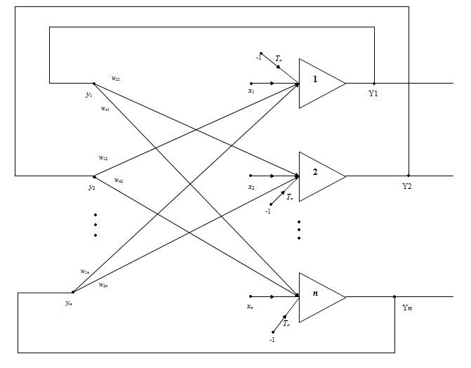
Рисунок 1 – Однослойная сеть Хопфилда с обратной связью
С начала в сети Хопфилда рассчитываем вес соединения IP-адреса, его фаза обучения ограничиваем вычислением значений весов в соответствии с принципом обучения Хебба (1).
$${\text{w}}_{\text{ij}}\text{=}\left\{\begin{matrix}\sum_{\text{k}\text{=1}}^{\text{M}}{{\text{x}}_{\text{i}}^{\text{k}}{\text{x}}_{\text{j}}^{\text{k}} \text{dlai}\text{≠}\text{j}} \\ \text{0 }\text{dlai}\text{=}\text{j}\end{matrix}\text{ ,}\right.$$ | (1)
где M– общее количество запомненных элементов;
x_{i} – это i-й компонент шаблона (верхний индекс указывает номер шаблона), x и х_{і} Є {–1,1}.
На фазе воспроизведения неизвестный входной IP-адрес передается сетевому входу, а сетевой задачей является поиск в рекурсивной процедуре одного из шаблонов, хранящихся в его структуре, с которой этот входной IP- адрес является наиболее похожим. Подобным образом, возможно, учитывать и МАС-адрес устройства для более точной идентификации источника угроз.
Сеть Хэмминга является двухслойным классификатором с блок-схемой, показанной на рисунке 2.
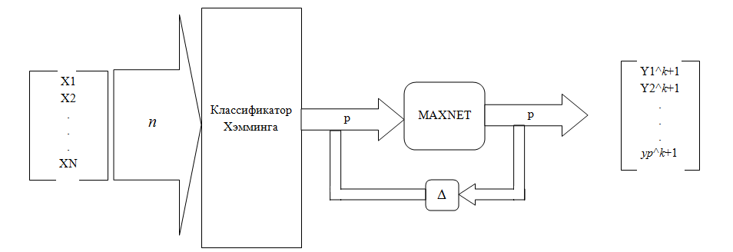
Рисунок 2 – Блок-схема классификатора Хэмминга
Задача сети, как и в сети Хопфилда, искать визуальный образ из числа сохраненных паттернов, что аналогично входному сигналу. В качестве меры сходства обычно принимают так называемое расстояние Хэмминга (количество бит в сравниваемых объектах). Этот выбор сделан первым слоем классификатора. Самый сильный выходной сигнал нейрона является индикатором наименьшего расстояния Хэмминга между входным сигналом и шаблоном класса, который представляет этот нейрон. Второй слой, называемый MAXNET, играет роль помощника. Это рекурсивная сеть, направленная на подавление выходных сигналов всех нейронов этого уровня, за исключением тех, которые получили самый сильный входной сигнал на своем входе [7].
Веса в первом слое определяем так же, как и в модели Хопфилда, поскольку на практике они равны соответствующим компонентам паттернов, хранящихся в сети (2).
$$\text{HD}\left(\text{x}\text{,}{\text{s}}^{\left(\text{m}\right)}\right)\text{=}\frac{\text{1}}{\text{2}}\text{n}\text{–}\frac{\text{1}}{\text{2}}\text{x}{\text{s}}^{\text{(}\text{m}\text{)}}$$ | (2)
Поскольку расстояние Хэмминга между входным вектором x и сохраненным опорным сигналом s^{(m)} равно (3):
$\text{net}\text{=}\left[\begin{matrix}\text{n–HD}\text{(}\text{x}\text{,}{\text{s}}^{\text{(1)}}\text{)} \\ \text{n–HD}\text{(}\text{x}\text{,}{\text{s}}^{\text{(}\text{p}\text{)}}\text{)}\end{matrix}\right]$, | (3)
где n – количество бит в рассматриваемых векторах, поэтому добавление входного сигнала n/2 на входе каждого элемента, получаем полную стимуляцию элемента
В сети MAXNET есть стимуляция (самовозврат с весом 1) и тип торможения, коллатеральное торможение, с весом -ε, где 0 <ε<1/p (p– количество элементов в каждом слое сети).
Таким образом, сети Хопфилда и Хэмминга позволяют результативно найти решение сохранения и нахождения IP-адресов (МАС-адресов) для предотвращения НСД к информации. В случае если при сравнении с имеющегося IP-адреса происходили не характерные для него, подозрительные действия, то данный IP-адрес блокируется.
Использование Дельта-правила для определения вредоносных подключений с IP-адресов
Дельта-правило представляет алгоритм обучения персептрона с использованием принципа градиентного спуска по IP-адресу устройства. Дальнейшее использование правил приводит к реализации метода обратного распространения ошибки.
Пусть фактор δ_{k}– разность между требуемым выходным значением k-го элемента выходного слоя и d_{k} фактическим (реальным) размером OUT_{k}.
Предположим, что средняя квадратическая ошибка E определяем как (4),
$$\text{E}\text{=}\sum_{\text{k}\text{=1}}^{\text{N}}{{\text{δ}}_{\text{k}}^{\text{2}}}\text{=}\sum_{\text{k}\text{=1}}^{\text{N}}{{\text{(}{\text{d}}_{\text{k}}\text{–}{\text{OUT}}_{\text{k}}\text{)}}^{\text{2}}}$$ | (4)
потому что (5):
$${\text{OUT}}_{\text{k}}\text{=}\sum_{\text{i}\text{=1}}^{\text{n}}{{\text{w}}_{\text{ik}}{\text{x}}_{\text{i}}}$$ | (5)
так (6):
$$\text{E}\text{=}\sum_{\text{k}\text{=1}}^{\text{N}}{{\text{(}{\text{d}}_{\text{k}}\text{–}\sum_{\text{i}\text{=1}}^{\text{n}}{{\text{w}}_{\text{ik}}{\text{x}}_{\text{i}}}\text{)}}^{\text{2}}}$$ | (6)
Функция ошибки является квадратичной функцией из-за веса. В качестве квадратичной функции она имеет ровно один минимум, поэтому функция ошибки имеет один минимум из-за каждого веса [8].
Чтобы найти минимум, целесообразнее использовать метод нисходящего градиента. Этот метод поясняет, что изменение значения переменной пропорционально производной функции IP-адреса устройства (из-за этой переменной), взятой со знаком минус (7):
$$\text{Δ}{\text{w}}_{\text{i}}\text{= –}\text{η}\frac{\text{∂E}}{\text{∂}{\text{w}}_{\text{i}}}\text{,}$$ | (7)
где η– коэффициент пропорциональности.
Таким образом, в баланс можно внести изменения (скорректировать). Для этого, вычислим производную функции ошибки E (8):
$$\frac{\text{∂}\text{E}}{\text{∂}{\text{w}}_{\text{ik}}}\text{=}\frac{\text{∂}\text{E}}{\text{∂}{\text{δ}}_{\text{k}}}\frac{\text{∂}\text{E}}{\text{∂}{\text{w}}_{\text{ik}}}\text{=2}{\text{δ}}_{\text{k}}\frac{\text{∂}{\text{δ}}_{\text{k}}}{\text{∂}{\text{δOUT}}_{\text{k}}}\frac{\text{∂}{\text{OUT}}_{\text{k}}}{\text{∂}{\text{w}}_{\text{ik}}}\text{=2}{\text{δ}}_{\text{k}}\left(\text{–1}\right){\text{x}}_{\text{i}}\text{=–2}{\text{δ}}_{\text{k}}{\text{x}}_{\text{i}}$$ | (8)
из предыдущей формулы получаем (9)
$$\text{Δ}{\text{w}}_{\text{ik}}\text{= }\text{2}\text{η}{\text{δ}}_{\text{k}}{\text{x}}_{\text{i}}$$ | (9)
Правило DELTA изменяет весы в сети пропорционально НСД IP-адреса на сетевом выходе (разница между фактическим выходным сигналом и стандартным сигналом) и размером соответствующего входного сигнала
Одним из более эффективных алгоритмов обучения многоуровневой сети является алгоритм обратного распространения, который использует способ вычисления НСД IP-адреса в отдельных сетевых слоях [9].
НСД IP-адреса вычисляется в последнем слое на основе сравнения токовых и опорных выходных сигналов, и на этой основе изменения производятся в весах соединения IP-адресов, затем в предыдущем слое и так далее на входном уровне. В алгоритме обратного распространения можно выделить три фазы:
- предоставление обучающего сигнала x на входе и вычисление токовых выходов y.
- сравниваются выходной сигнал y со стандартным сигналом d, а затем вычисляем локальный НСД IP-адреса для всех слоев сети,
- адаптация весов.
Процесс продолжается до тех пор, пока выходные сигналы сети не будут достаточно близки к ожидаемому. Целью алгоритма – минимизация функции энергии. Рассмотрим описание алгоритма для сети, состоящей из входного, скрытого и выходного уровней, что не уменьшит общности соображений. Предполагается, что входной слой не имеет элементов, скрытого слоя n1 и выходного слоя n2 элементов (рисунок 3) [9].
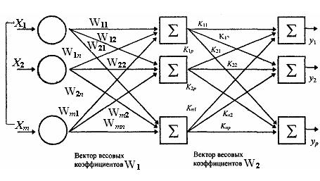
Рисунок 3 – Нейронная двухслойная сеть
Функция энергии для данного шаблона обучения определяется как среднеквадратичная ошибка (10).
$${\text{E}}_{\text{p}}\text{=}\frac{\text{1}}{\text{2}}\sum_{\text{j}\text{=1}}^{{\text{n}}_{\text{2}}}{{\text{(}{\text{d}}_{\text{jp}}\text{–}{\text{y}}_{\text{jp}}\text{)}}^{\text{2}}\text{,}}$$ | (10)
где d_{jp} и y_{jp} являются соответственно опорным и токовым выходным сигналом j-го элемента выходного уровня, когда они вынуждены обучающим сигналом p.
Метод обновления веса для выходного уровня можно сохраним следующим образом (11).
(11)
где индекс – указывает выходной уровень.
Учитывая, что (12)
(12)
и определение локальной ошибки как (13)
(13)
получаем зависимость, описывающую обновление весов в выходном слое (14, 15).
(14)
(15)
Поиск локальной ошибки для элементов в скрытых слоях является гораздо более сложной проблемой, поскольку корректный выходной сигнал от элементов этого слоя неизвестен. Можно использовать доступные данные или рассчитываем по формуле (16)
(16)
где расписываем (17).
(17)
и, как следствие, получаем формулу локальной ошибки в виде (18).
(18)
Рассчитываем коррекцию веса (19).
$$\text{∆}{\text{w}}_{\text{ji}}^{\text{[1]}}\text{=}\text{η}{\text{δ}}_{\text{j}}^{\text{[1]}}{\text{x}}_{\text{i}}$$ | (19)
В случае более скрытых слоев последние шаблоны не меняются, только соответствующие индексы.
Таким образом, использование Дельта-правила позволяет определить вредоносное подключение IP-адреса в систему и предотвратить его доступ к информации.
Архитектура сети Кохонена
Сеть Kohonen состоит из входного уровня, который распределяет входы для каждого узла во втором слое, так называемом конкурентном слое (рисунок 4) [10]. Под понятием узла будем считать протокол TCP/IP.
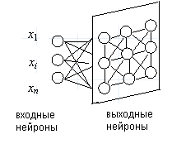
Рисунок 4 – Сеть Кохонена
Каждый из узлов этого уровня действует как выходной узел.
Каждый нейрон в конкурентном слое связан с другими нейронами по своей окрестности, и обратная связь ограничена соседями через эти боковые связи [10].
Нейроны в конкурентном слое имеют возбуждающие связи с ближайшими соседями и ингибирующие связи с более удаленными нейронами.
Все нейроны в конкурентном слое получают смесь возбуждающих и ингибирующих сигналов от нейронов входного слоя и от других нейронов конкурирующих слоев.
Когда представлен входной шаблон, некоторые из нейронов активируются для получения выходов, которые возвращаются к другим нейронам в их слоях.
Узел с весовым вектором, ближайшим к вектору входных шаблонов (так называемый «выигрышный узел»), производит наибольший результат. Во время обучения входные веса выигрышного нейрона и его соседей настраиваются, чтобы сделать их более похожими на шаблон ввода [11]. В качестве веса возможно использование количество раз вхождений IP-адреса (МАС-адреса) с признаками блокировки по различным причинам. В перспективе развития нейросети возможно определять и количество предоставленных доступов по IP-адресу (МАС-адресу устройства).
По завершении обучения выигрышный узел заканчивается своим вектором веса, выровненным с шаблоном ввода, и производит самый сильный вывод всякий раз, когда представлен этот конкретный шаблон.
Узлы в слоях выигрышного узла также имеют измененные веса, чтобы опуститься до среднего представления этого класса шаблонов. В результате невидимые шаблоны, принадлежащие этому классу, также классифицируются правильно (обобщение).
Говорят, что m-слои, соответствующие m возможным классам, образуют топологическую карту, представляющую шаблоны.
Исходный размер упомянутого выше слоя и фиксированные значения возбуждающих (положительных) и негативных (отрицательных) весов для нейронов по соседству относятся к проектным решениям, которые должны быть сделаны [12].
Ошибка квадрата для шаблона p для всех нейронов выходного записываем как (20).
${\text{E}}_{\text{p}}\text{=}\frac{\text{1}}{\text{2}}\sum_{\text{j}}{{\text{(}{\text{w}}_{\text{ij}}\text{–}{\text{x}}_{\text{j}}^{\text{p}}\text{)}}^{\text{2}}}$, | (20)
где x_{jp}–i-я компонента шаблона p для нейрона j. Суммирование производится по всем j нейронам.
Любое изменение Δw_{ij} в весе, как ожидается, приведет к уменьшению ошибки E_{p}.
Теперь E_{p} является функцией всех весов, поэтому его скорость изменения по отношению к любому весовому значению w_{ij} должна быть измерена путем вычисления ее частной производной по w_{ij}, поэтому представлена небольшая дельта δ вместо d в следующем уравнении для производной (21) [13].
$${\text{Δ}}_{\text{p}}{\text{w}}_{\text{ij}}\text{=–}\text{η}\frac{\text{δ}{\text{E}}_{\text{p}}}{{\text{∂}\text{w}}_{\text{ij}}}$$ | (21)
где η – постоянная пропорциональности.
Теперь вычисляем частную производную E_{p}. С помощью формулы (20) получим следующее уравнение (22).
$$\frac{\text{δ}{\text{E}}_{\text{p}}}{{\text{∂}\text{w}}_{\text{ij}}}\text{=}{\text{w}}_{\text{ij}}\text{–}{\text{x}}_{\text{j}}^{\text{p}}$$ | (22)
Комбинируя (21) и (22), получим (23):
$${\text{Δ}}_{\text{p}}{\text{w}}_{\text{ij}}\text{=–}\text{η}\frac{\text{δ}{\text{E}}_{\text{p}}}{{\text{∂}\text{w}}_{\text{ij}}}\text{=–}\text{η}\left({\text{w}}_{\text{ij}}\text{–}{\text{x}}_{\text{j}}^{\text{p}}\right)\text{=}\text{η}\text{(}{\text{x}}_{\text{j}}^{\text{p}}\text{–}{\text{w}}_{\text{ij}}\text{)}$$ | (23)
Обучение сети Кохонена состоит из следующих этапов.
1. Инициализируются весы от N входов до узлов с небольшими случайными значениями.
2. Задается входная последовательность x₀(t), x₁(t), x₂(t), …x_{n–1}(t), где x_{i}(t) – вход в узел i в момент времени t.
3. Вычисляется расстояния d_{j} между входом и каждым выходным узлом j, используя (24)
$${\text{d}}_{\text{j}}\text{=}\sum_{\text{i}}^{\text{N}\text{–1}}{{\text{(}{\text{x}}_{\text{i}}\left(\text{t}\right)\text{–}{\text{w}}_{\text{ij}}\left(\text{t}\right)\text{)}}^{\text{2}}}$$ | (24)
где w_{ij}(t) – вес от входного узла i до выходного узла j в момент времени t.
4. Выбирается выходной узел с минимальным расстоянием.
5. Обновляются веса до узла j* и всех узлов в окрестности, определяемой N_{j*}(t). Новые веса определяем по формуле (25)
$${\text{w}}_{\text{ij}}\left(\text{t}\text{+1}\right)\text{=}{\text{w}}_{\text{ij}}\left(\text{t}\right)\text{+}\text{η}\left(\text{t}\right)\text{(}{\text{x}}_{\text{i}}\left(\text{t}\right)\text{–}{\text{w}}_{\text{ij}}\text{(}\text{t}\text{)}$$ | (25)
гдеη(t)является коэффициентом усиления η(t). И η и N_{j*}(t) уменьшаются со временем.
6. Переход к шагу 2 выполнения одного или нескольких условий окончания:
- исчерпано заданное предельное количество эпох обучения;
- не произошло значимого изменения весовых коэффициентов в пределах заданной точности на протяжении последней эпохи обучения;
- исчерпано заданное предельное физическое время обучения.
Коэффициент скорости обучения может задаваться постоянным из пределов (0, 1] или непостоянным значением, постепенно понижающимся от эпохи к эпохе.
Таким образом, полученное описание и обучение сети позволяет провести анализ протоколов TCP/IP и выявить аномалии подключения IP-адресов. Сеть Кохонена используется для анализа потоков данных, различные классы которых соответствуют нормальной активности и различные сценарии сетевых атак и подозрительных ситуаций подключения IP-адреса.
Сети Хопфилда и Хэмминга позволяют найти решение сохранения и нахождения IP-адресов для предотвращения НСД к информации. При сравнении IP-адресов, в дальнейшем, если с данного IP-адреса происходили не характерные для него, подозрительные действия, то рассматриваемый IP-адрес блокируется.

1.4 Построение модели AS-IS
ИБ в организации занимает одну из главных тем защиты информации от вирусных атак, НСД, искажения, раскрытия, изменения либо ее удаление. Так как в организации существует большее количество ИС различного назначения главной задачей, является обеспечение безопасной деятельности организации.
Основными целями ИБ являются:
- Своевременное обнаружение и эффективная обработка событий ИБ (классификация событий, соотнесение индентов и событий ИБ);
- Реагирование и оценка индентов ИБ;
- Уменьшение последствий инцидентов ИБ восстановительными или защитными мерами;
- Предотвращение инцидентов ИБ, на основе выводов из происшедших индентов, усовершенствование защитных мер и общей системы управления ИБ.
Под событием ИБ поминают появление установленного состояния системы, сервиса или сети, указывающего на возможное нарушение политики ИБ или отказ защитных мер, или возникновение неизвестной ранее ситуации.
Инцидент ИБ – появление одного или нескольких нежелательных или неожиданных событий информационной безопасности, с которыми связана большая вероятность операций организации.
ИБ должна обеспечить:
    - секретность персональной или уникальной информации, процессов ее обработки, хранения;
    - целостность информации и обеспечение ее неизменяемости вне контроля идентифицированных операторов;
- идентификация пользователей системы;
- аутентификация пользователей системы и определение его роли (ролей) в системе;
- уполномочивание или допуск ролевого пользователя к определенной группе данных ;
- контроль доступа к информации;
- права собственности на ту или иную информацию;
- сертификация методов обработки и сервисов;
- подпись правообладателей или отправителя информации;
- неотказуемость работы электронных сервисов и средств передачи;
- датирование работы с информацией, ее отправления и получения и выполнения иных информационных процессов;
- расписка в получении для доказательства получения информации исполнителем;
- аннулирование для отмены действия сертификатов, полномочий или подписей, если ключи идентификатора оказались скомпрометированы;
- анонимность пользователя при совершении строго оговоренных процессов в сети;
- свидетельствование удостоверение (подтверждение) факта создания или существования информации некоторой стороной, не являющейся создателем;
- подтверждение истинности информации;
- ратификация процессов, методов, сервисов, отвечающим заранее установленным критериям приемлемости [4].
Обобщенное описание процессов ИБ в нотации IDEF0 приведено на рисунке 5.
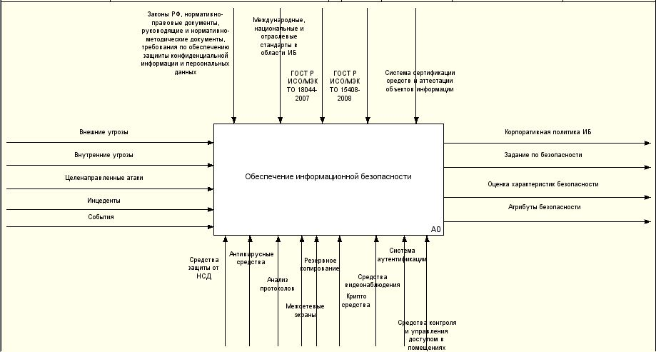
Рисунок 5 – Диаграмма А0 обеспечение информационной безопасности
Обеспечение информационной безопасности это процесс, который должен реагировать на следующие внешние воздействия: внешние угрозы, внутренние угрозы, целенаправленные атаки, инциденты, события.
Результатами являются: корпоративная политика информационной безопасности, задание по безопасности, оценка характеристик безопасности, атрибуты безопасности.
Документы регламентирующие ИБ:
- Законы РФ, нормативно-правовые акты, руководящие и нормативно-методические документы, требования по обеспечению защиты конфиденциальной информации и персональных данных;
- Международные, национальные и отраслевые стандарты в области информационной безопасности:
- ГОСТ Р ИСО/МЭК 15408 -2002 Методы и средства обеспечения безопасности критерии оценки безопасности информационных технологий;
- ГОСТ Р ИСО/МЭК ТО 18044-2007 «Информационная технология. Методы и средства обеспечения безопасности. Менеджмент инцидентов информационной безопасности.
- Система сертификация средств и аттестации объектов информатизации.
Для обеспечения информационной безопасности необходимы следующие системы и сервисы:
- средства защиты от несанкционированного доступа (НСД);
- системы мониторинга сетей;
- анализаторы протоколов;
- антивирусные средства;
- межсетевые экраны;
- крипто средства;
- резервное копирование;
- системы аутентификации;
- средства контроля и управления доступом в помещения.
В дальнейшем блок «Обеспечение информационной безопасности» можно разделать на следующие разделы:
- анализ рисков и угроз;
- организационные меры обеспечения информационной безопасности;
- управление информационной безопасности;
- защита персональных данных;
- аудит информационной безопасности.
Взаимодействие между данными блоками показано на рисунке 6.
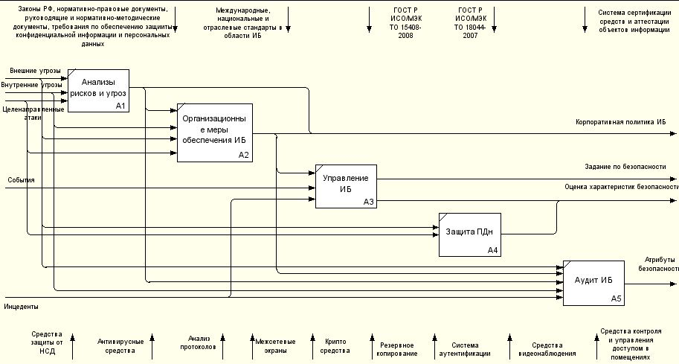
Рисунок 6 – Обеспечение информационной безопасности. Подразделы и взаимодействие
Таким образом, данная схема является непостоянной и неустойчивой. Так как каждый день меняются типы атак, методы борьбы. Участники ИБ должны быть более подготовлены для обеспечения ИБ.

1.5 Анализ существующих сред разработки
Для выполнения практической части ВКР необходимо выбрать среду разработки для создания экспертной система, для этого проведем сравнительный анализ сред разработки (таблица 1).
Таблица 1 – Сравнительная таблица сред разработки
 | Embarcadero RAD Studio XE 4 | CodeLite | Microsoft Visual Studio
Лицензия | проприетарное | бесплатная | проприетарное
Операционная система | Windows | Windows 7/8/8.1/10, Debian, Ubuntu, Fedora, OpenSUSE, ArchLinux,  Mac OS X версии 10.8 и выше | Windows
Язык программирования | Delphi, C++ | С/С++, PHP и Node.js | Basic, C++, C#, F#
Отладчик | да | да | да
Разработка GUI | да | да | да
Автодополнение | да | да | да
Продолжение таблицы 1
Достоинства | - быстрота разработки приложения;  - высокая производительность разработанного приложения;  - низкие требования разработанного приложения к ресурсам компьютера;  - наращиваемость за счет встраивания новых компонент и инструментов;  - возможность разработки новых компонентов и инструментов собственными средствами;  - удачная проработка иерархии объектов;  - классы (объекты) могут располагаться только в динамической памяти – это добавляет безопасности программирования | - Поддержка SVN, интеграция с программами для поиска cscope и тестовым фреймворком UnitTest++;  - Автодополнение кода, рефакторинг, подсветка синтаксиса для C/C++, XML, Makefile, Diff file и других языков;  - Встроенная система генерации документации Doxygen;  - Импорт проектов из Visual Studio;  - Поддержка отладчика GDB;  - Автогенерация make-файлов, возможность использования системы сборки qmake;  - Встроенная система статического анализа С/C++ кода CppCheck. | - встроенный Web-сервер  - поддержка множества языков при разработке  - меньше кода для написания  - интуитивный стиль кодирования  - более высокая скорость разработки  - возможность управления проектом  - встроенная функция управления исходным кодом  - возможность рефакторизации кода
Недостатки |  |  | - невозможность отладчика (Microsoft Visual Studio Debugger) отслеживать в коде режима ядра

В ходе проведенного сравнительного анализа была выбрана среда разработки Embarcadero RAD Studio XE 4. Языком программирования для экспертной системы был выбран Delphi.
Embarcadero RAD Studio является одной из популярных сред разработки для создания приложении, функционирующих на платформе Windows. Данная среда разработки обладает быстротой разработки приложения, а также высокой производительностью. Также сочетание возможностей разработки новых компонентов и инструментов собственными средствами и удачная проработка иерархии объектов позволяют использовать данную среду, как для разработки компьютерных приложений, так и программ для мобильных устройств и планшетов.
Embarcadero RAD Studio включает средства поддержки Web и интеграции с существующими Windows-приложениями. Возможность работы с разнообразными источниками информации и прозрачность подключения новых механизмов доступа к данным делает Embarcadero RAD Studio наиболее оптимальным выбором, как для профессионалов индустрии информационных технологий, так и для начинающих.
Таким образом, для разработки экспертной системы была выбрана среда ускоренной разработки Embarcadero RAD Studio, так как функциональные возможности среды разработки соответствуют требования для создания экспертной системы.
Вывод по разделу
На предприятии используют различные виды информации и единого способа ее защиты. Оценка информационной защищенности позволяет установить оптимальные направления работ по повышению уровня безопасности защиты ИС в соответствии с установленными требованиями.
Для более эффективной защиты информации необходимо использовать программные и аппаратные средства вместе. При использовании современных методов и средств позволяет организации обеспечить защиту ИС.
Полученное описание и обучение сети позволяет провести анализ протоколов TCP/IP и выявить аномалии подключения IP-адресов. Сеть Кохонена используется для анализа потоков данных, различные классы которых соответствуют нормальной активности и различные сценарии сетевых атак и подозрительных ситуаций подключения IP-адреса. ети Хопфилда и Хэмминга позволяют найти решение сохранения и нахождения IP-адресов для предотвращения НСД к информации. При сравнении IP-адресов, в дальнейшем, если с данного IP-адреса происходили не характерные для него, подозрительные действия, то рассматриваемый IP-адрес блокируется.
Диаграмма IDEF0 является непостоянной и неустойчивой. Так как каждый день меняются типы атак, методы борьбы. Участники ИБ должны быть более подготовлены для обеспечения ИБ.
Для разработки экспертной системы была выбрана среда ускоренной разработки Embarcadero RAD Studio, так как функциональные возможности среды разработки соответствуют требования для создания экспертной системы.

2 Проектно-технологический раздел
Разработка экспертной системы оценки степени защищенности информационных систем организации производиться в соответствии с:
- техническим заданием на разработку ЭС оценки степени защищенности ИС организации от 1.10.18 (Приложение А);
- учебного плана специальности «Вычислительные машины, комплексы, системы и сети».
ЭС оценки степени защищенности информационных систем организации предназначена для автоматизирования процессов проверки уровня защищенности и актуальности угроз ПДн, обрабатываемых в информационных системах организации.

2.1 Построение модели TO-BE
Для разработки ЭС оценки степени защищенности ИС организации необходимо определить:
- Входящие – вводные, которые ставят определенную задачу ЭС.
- Исходящие – выводящие результат деятельности ЭС.
- Управляющие (сверху вниз) – механизмы управления (положения, инструкции и т.п.).
- Механизмы (снизу вверх) – что используется для того, чтобы произвести необходимую работу для ЭС.
На рисунке 7, представлена диаграмма IDEF0. Основной блок – «Разработка экспертной системы оценки степени защищенности информационных систем организации».
Входящие стрелки – «Критерии оценки», «Внутренние и внешние угрозы», «Целенаправленные атаки», «События и инциденты». Это те вводные, которые необходимы для начала работы.
Управляющие для написания статьи – это «Система сертификации средств и аттестации объектов информации», «Международные, национальные и отраслевые стандарты в области ИБ», «ГОСТ Р ИСО/МЭК ТО 15408-2008», «ГОСТ Р ИСО/МЭК ТО 18044-2007», «Законы РФ, нормативно-правовые документы, руководящие и нормативно-методические документы, требования по обеспечению защиты конфиденциальной информации и персональных данных».
А в роли «Механизмов» выступают пользователь, ПК, программное обеспечение (средства защиты от НСД, крипто средства, анализ протоколов).
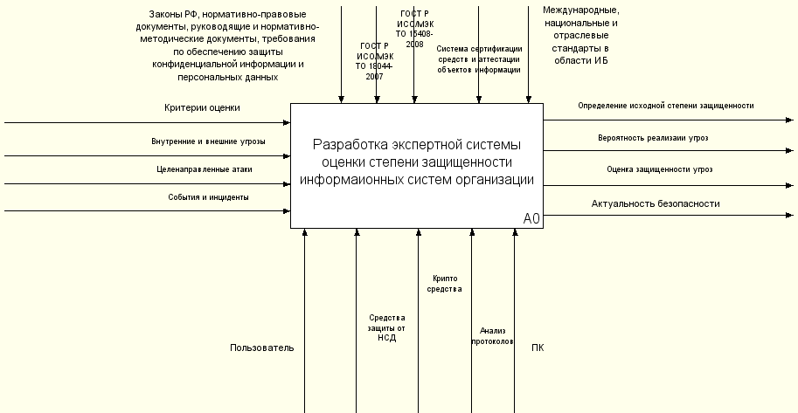
Рисунок 7 – Диаграмма IDEF0
Далее проведем декомпозицию построенной модели (рисунок 8 )
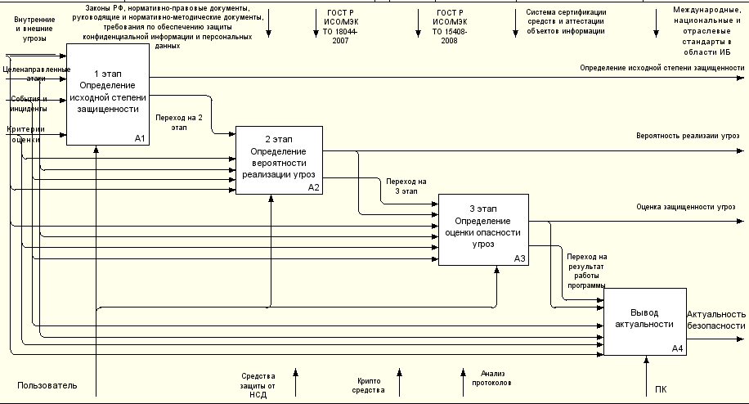
Рисунок 8 – Декомпозиция модели IDEF0 модели «TO-BE»
Процесс разработки экспертной системы оценки степени защищенности информационных систем организации подразделяется на следующие процессы:
- 1 этап – определение исходной степени защищенности;
- 2 этап – определение вероятности реализации угроз;
- 3 этап – определение оценки опасности угроз;
- Вывод актуальности.
Далее декомпозирует данные блоки. Декомпозиции блоков представлены в приложении В.
Таким образом, разработанная модель «TO-BE» отражает этапы разработанной программы, позволяя полностью показать все этапы ЭС, которые показываю критерии для оценки степени защищенности.

2.2 Основные функции и алгоритм использования экспертной системы оценки степени защищенности информационных систем организации
Актуальные угрозы безопасности ПДн при их обработке в ИСПДн могут быть определены в соответствии с методикой ФСТЭК 2008 года [14]. Для выбора актуальных угроз сначала формируется полный список угроз, основанный на базовой модели угроз [15]. В методике определения актуальных угроз ФСТЭК 2008 года вычисляется коэффициент реализуемости угрозы Y , характеризующий возможность реализации угрозы. Он зависит от двух показателей: уровня исходной защищенности ИСПДн Y1 и частоты (вероятности) реализации рассматриваемой угрозы Y2. Далее коэффициент реализуемости угрозы интерпретируется в виде четырехбалльной шкалы (очень высокая, высокая, средняя, низкая реализуемость угрозы).
Уровень исходной защищенности ИСПДн определяется специалистом по защите информации на основе таблицы 2 рассматриваемой методики, в которой приведены технические и эксплуатационные характеристики ИСПДн и соответствующие им оценки уровня защищенности.
Таблица 2 – Определение исходной защищенности
Технические и эксплуатационные характеристики ИСПДн | Уровень защищенности
Технические и эксплуатационные характеристики ИСПДн | Высокий |  | Средний |  | Низкий
1 По территориальному размещению:
распределенная ИСПДн, которая охватывает несколько областей, краев, округов или государство в целом; | – |  | – |  | +
городская ИСПДн, охватывающая не более одного населенного пункта (города, поселка); | – |  | – |  | +
корпоративная распределенная ИСПДн, охватывающая многие подразделения одной организации; | – |  | + |  | –
локальная (кампусная) ИСПДн, развернутая в пределах нескольких близко расположенных зданий; | – |  | + |  | –
локальная ИСПДн, развернутая в пределах одного здания | + |  | – |  | –
2 По наличию соединения с сетями общего пользования:
ИСПДн, имеющая многоточечный выход в сеть общего пользования; | – |  | – |  | +
ИСПДн, имеющая одноточечный выход в сеть общего пользования; | – |  | + |  | –
ИСПДн, физически отделенная от сети общего пользования | + |  | – |  | –
3 По встроенным (легальным) операциям с записями баз персональных данных:
чтение, поиск; | + |  | – |  | –
запись, удаление, сортировка; | – |  | + |  | –
модификация, передача | – |  | – |  | +
4 По разграничению доступа к персональным данным:
ИСПДн, к которой имеют доступ определенные переченем сотрудники организации, являющейся владельцем ИСПДн, либо субъект ПДн; | – |  | + |  | –
ИСПДн, к которой имеют доступ все сотрудники организации, являющейся владельцем ИСПДн; | – |  |  | – |  | +
ИСПДн с открытым доступом | – |  |  | – |  | +
5 По наличию соединений с другими базами ПДн иных ИСПДн:
интегрированная ИСПДн (организация использует несколько баз ПДн ИСПДн, при этом организация не является владельцем всех используемых баз ПДн); |  | – |  | – |  | +
ИСПДн, в которой используетсяодна база ПДн, принадлежащая организации – владельцу данной ИСПДн |  | + |  | – |  | –
6 По уровню обобщения (обезличивания) ПДн:
ИСПДн, в которой предоставляемые пользователю данные являются обезличенными (на уровне организации, отрасли, области, региона и т.д.); |  | + |  | – |  | –
ИСПДн, в которой данные обезличиваются только при передаче в другие организации и не обезличены при предоставлении пользователю в организации; |  | – |  | + |  | –
Продолжение таблицы 2
ИСПДн, в которой предоставляемые пользователю данные не являются обезличенными (т.е. присутствует информация, позволяющая идентифицировать субъекта ПДн) | – | – | +
7 По объему ПДн, которые предоставляются сторонним пользователям ИСПДн без предварительной обработки:
ИСПДн, предоставляющая всю базу данныхс ПДн; | – | – | +
ИСПДн, предоставляющая часть ПДн; | – | + | –
ИСПДн, не предоставляющая никакой информации. | + | – | –

Данный показатель оценивается по трехбалльной шкале (высокий – соответствует коэффициенту 0; средний – соответствует коэффициенту 5; низкий – соответствует коэффициенту 10) в соответствии с алгоритмом, приведенным на рисунке 9 .
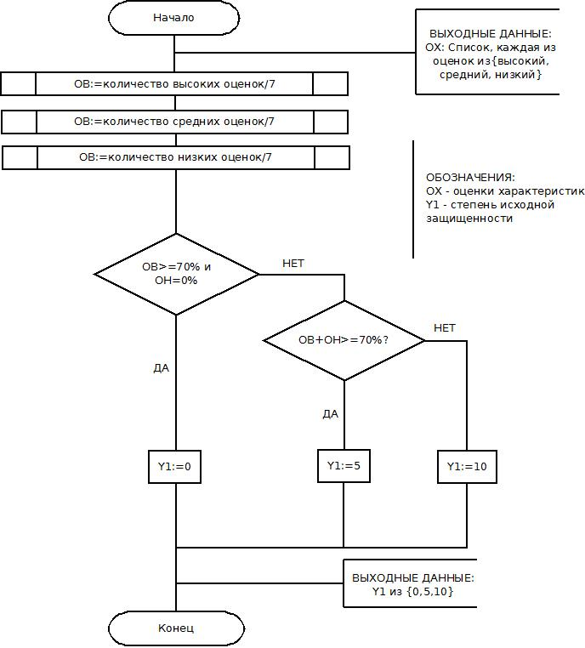
Рисунок 9 – Алгоритм определения степени исходной защищённости ИСПДн
Второй показатель, характеризующий частоту (вероятность) реализации рассматриваемой угрозы, определяется специалистом по защите информации на основе экспертной оценки по четырехбалльной шкале (маловероятно соответствует коэффициенту 0; низкая вероятность – 2; средняя вероятность – 5; высокая вероятность – 10).
Коэффициент реализации угрозы рассчитывается по формуле (26):
$$\text{Y}\text{=}\frac{{\text{Y}}_{\text{1}}\text{+}{\text{Y}}_{\text{2}}}{\text{20}}\text{,}$$ | (26)
где Y1 – уровень исходной защищенности ИСПДн,
Y2 – частота (вероятность) реализации рассматриваемой угрозы.
Далее необходимо определить опасность каждой угрозы путем экспертной оценки по трехбалльной шкале (низкая, средняя, высокая опасность). На основании методики определения актуальных угроз безопасности ПДн при их обработке в ИСПДн для определения актуальности угрозы применяется алгоритм, приведённый на рисунке 10.
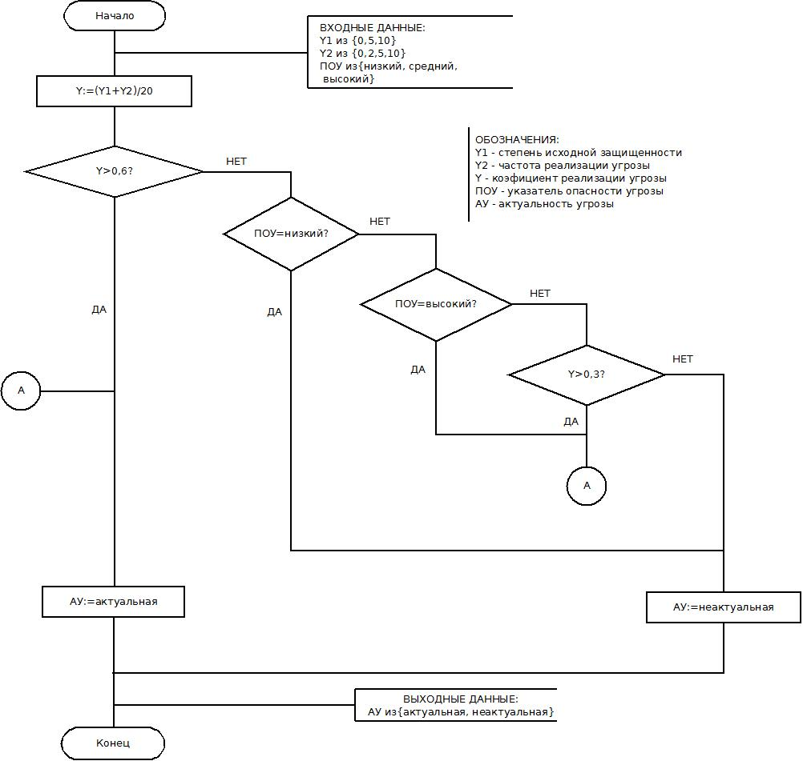
Рисунок 10 – Алгоритм определения актуальности угрозы
Классификация угроз на актуальные и неактуальные производится по правилам, разработанным в Методике определения актуальных угроз безопасности персональных данных при их обработке в информационных системах персональных данных, которая утверждена ФСТЭК России 14.02.2008 года. Определение угроз осуществляется на основе таблицы 3.
Таблица 3 – Определение актуальности угроз безопасности в ИСПДн
Возможность реализации угрозы | Показатель опасности угрозы
Возможность реализации угрозы | Низкая | Средняя | Высокая
Маловероятная | неактуальная | неактуальная | актуальная
Низкая | неактуальная | неактуальная | актуальная
Средняя | неактуальная | актуальная | актуальная
Высокая | актуальная | актуальная | актуальная

Таким образом, определили основные функции ЭС. Составили алгоритмы нахождения исходной защищенности и актуальности угроз по Методике определения актуальных угроз безопасности персональных данных при их обработке в информационных системах персональных данных.

2.3 Моделирование структуры экспертной системы оценки степени защищенности информационных систем организации
В наше время большой объем информации обрабатывается в ИС, в том числе и ПДн. А что если возникает потребность защиты ИС от НСД? Естественно, конфиденциальные данные должны быть защищены от НСД и первым этапом разработки защиты для ИС встает определение угроз, актуальных для конкретной системы.
При написании программы существует множество вариантов решения поставленной задачи, но для начала определили функции, которые должна выполнять разрабатываемая программа, и представлением разрабатываемой программы, а уже после этого приступили к непосредственной разработке.
Во-первых, определили количество форм и интерфейс разрабатываемой системы. Исходя из того, что программа в ходе работы проходит 4 этапа:
- определение исходной защищенности, рассматриваемой ИСПДн;
- определение вероятности реализации угроз;
- определение оценки опасности угроз;
- результаты работы программы, вывод актуальности угроз.
Логично, что в разрабатываемой системе четыре основных функциональных окна, для определения необходимых показателей системы, так же предусмотрено окно для вывода справочной информации, таким образом, разрабатываемая система состоит из пяти форм.
На первой форме (рисунок 11) располагаются элементы ввода данных и комментарии к ним, расположенные в GroupBox с использованием RadioGroup. Так же здесь присутствуют восемь функциональных кнопок:
- к первому элементу ввода;
- к предыдущему элементу ввода;
- к следующему элементу ввода;
- к последнему элементу ввода;
- очистка заполнение формы;
- вывод исходной защищенности;
- вызов справки;
- переход на второй этап.
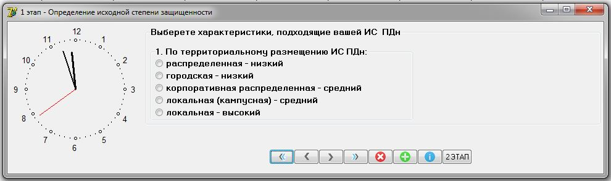
Рисунок 11 – Интерфейс первого этапа программы
Вторая форма (рисунок 12) предназначена для определения вероятности реализации угрозы, здесь необходимо пользователю определить вероятность реализации каждой угрозы. Описание угрозы размещено в элементах Memo с использованием элемента Button, при нажатии на кнопку «Тип угроз безопасности ПДн» в элементе Memo появляются критерии угроз. Уровень вероятности реализации, представлен в виде RadioButton, при выборе вероятности необходимо нажать на кнопку «Выбор», выбранная вероятность запишется в определенный элемент Label.
Поскольку список угроз, которые могут быть опасны для ИС ПДн, достаточно объемен, воспользуемся элементом GroupBox. Всего использовано пять GroupBox.
Так же на форме расположены, функциональны кнопки:
- к первому элементу ввода;
- к предыдущему элементу ввода;
- к следующему элементу ввода;
- к последнему элементу ввода;
- очистка заполнение формы;
- вызов справки;
- переход на второй этап.
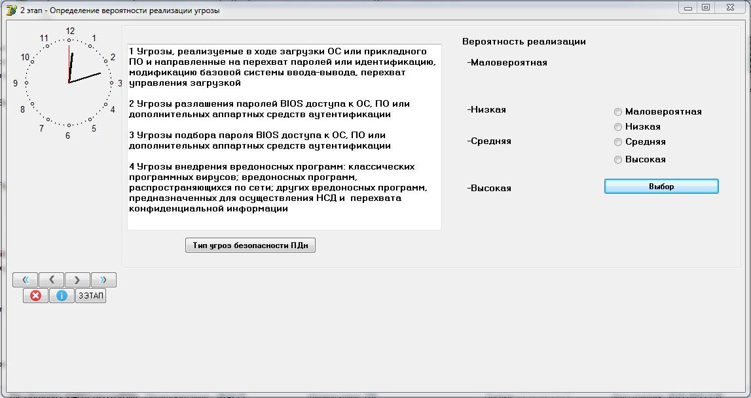
Рисунок 12 – Интерфейс второго этапа программы
Оформление форм для третьего этапа (рисунок 13) и вывода схоже с оформлением формы второго этапа с небольшими изменениями, отражающими специфику организации данного этапа.
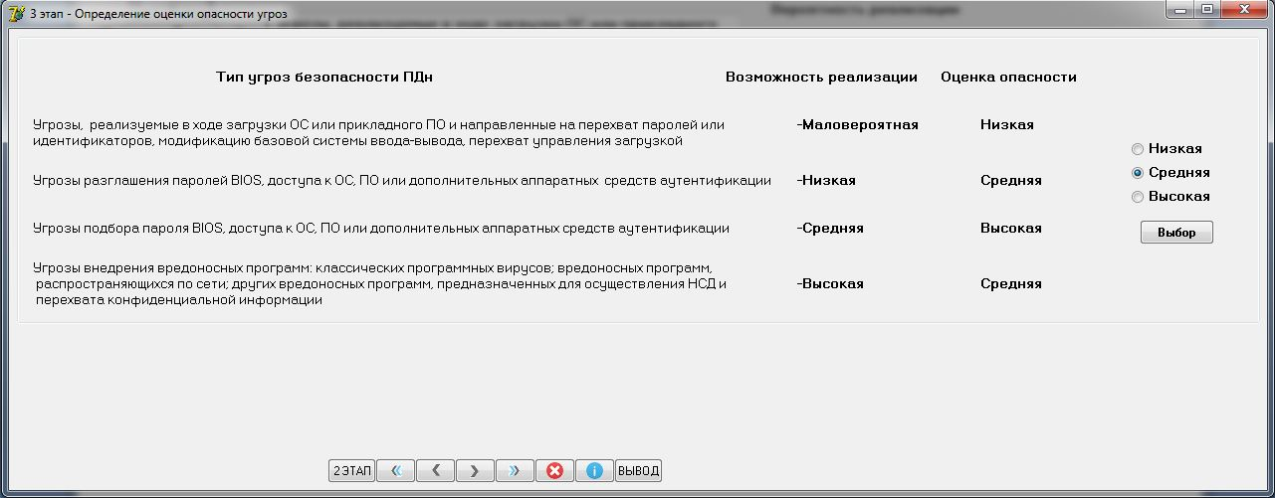
Рисунок 13 – Интерфейс третьего этапа программы
На форме вывода (рисунок 14) дополнительно присутствует кнопка выхода из экспертной системы.
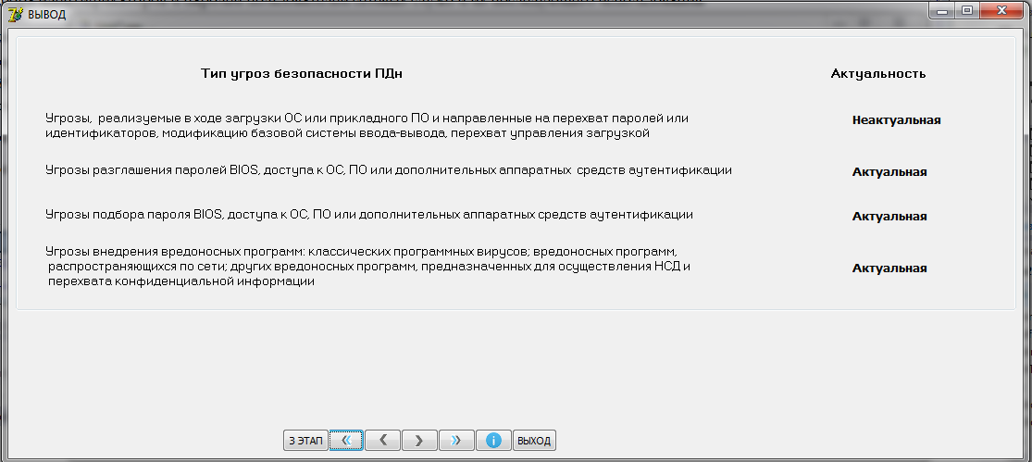
Рисунок 14 – Интерфейс вывода программы
Последняя пятая форма (рисунок 15) отличается от остальных, из элементов на ней располагаются только элементы GroupBox, в которых находятся тексты справочной информации.
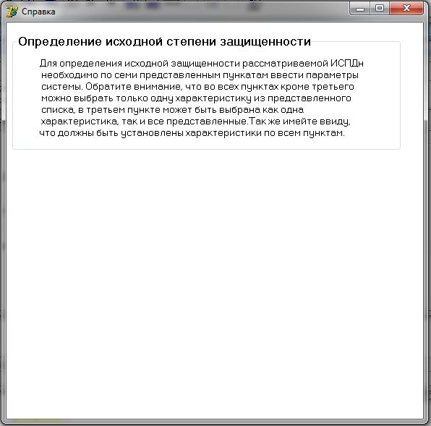
Рисунок 15 – Интерфейс «Справки» программы
В разработанной программе присутствует несколько основных функций:
- ввод данных пользователем;
- расчет исходной защищенности;
- вывод результата обработки данных, введенных пользователем;
- проверка заполнения полей пользовательского ввода;
- вызов справки.
Таким образом, графические объекты сохраняют свое стандартизованное назначение и по возможности местоположение на экране. Интерфейс программы прост и интуитивно понятен. Для навигации по экраны используются кнопки навигации, а так же справочная информация на каждом этапе ЭС.

2.4 Технология реализации основных функций системы
Данные, вводимые пользователем необходимы для их дальнейшей обработки, так на этапе определения исходной защищенности в зависимости от введенных пользователем параметров определяется уровень исходной защищенности, который необходимо вывести для пользователя. Для вывода можно использовать элемент Lable, изменяя его свойство Text в зависимости от полученных расчетов.
Определение уровня защищенности системы определяется посредствам следующего кода, представленного на рисунке 16:
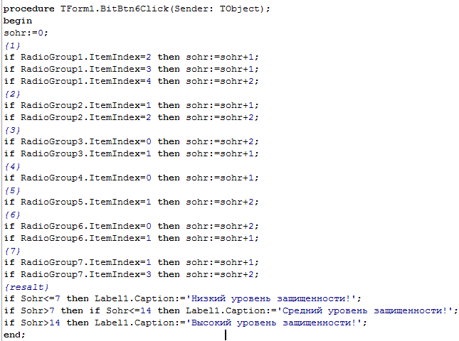
Рисунок 16 – Определение уровня защищенности
Значение элемента Lable изменяется только после нажатия на кнопку , после чего отображается уровень защищенности.
Справка необходима для любой системы, ЭС оценки степени защищенности ИС организации не является исключением. Для вызова справки на каждой форме будет размещена кнопка со значком , при нажатии на которую будет открываться окно, содержащее справочную информацию по текущему этапу.
Справка содержит текстовую информацию, необходимую для работы на текущем этапе эксплуатации системы.
Так же в программе используется несколько классов, предназначенных для упрощения работы программного кода.
На втором этапе для вывода критериев характеристик угроз используют массивы (рисунок 17), которые выводятся после нажатия на кнопку «Тип угроз безопасности ПДн» (рисунок 18).
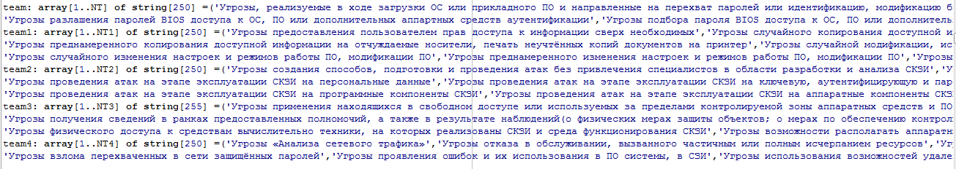
Рисунок 17 – Массив критериев характеристик угроз
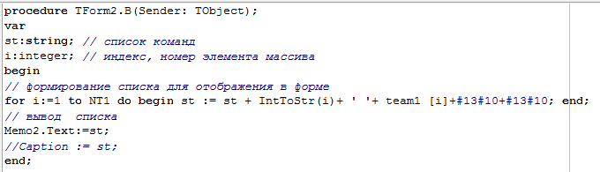
Рисунок 18 – Процедура нажатие на кнопку «Тип угроз безопасности ПДн»
При переходе на третий этап должно происходить сохранение вероятности реализации и вывод значений вероятности реализации на обозрение пользователю (рисунок 19).
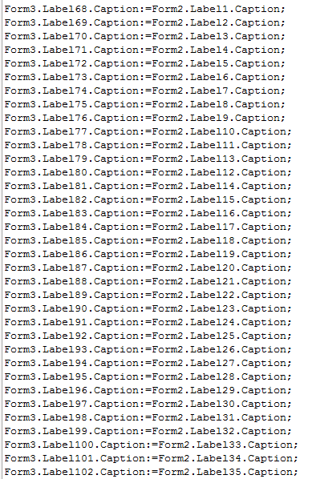
Рисунок 19 – Сохранение и вывод вероятности реализации
На этапе определения актуальности работы угрозы используется следующая функция, показанная на рисунке 20, для определения актуальности каждой угрозы, на основании таблицы представленной в таблице 3.
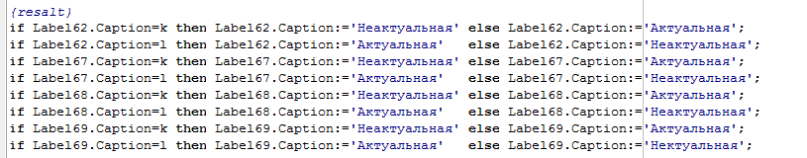
Рисунок 20 – Определение актуальности
Полный код программы представлен в приложении Б.
Таким образом, разработанный программный код позволяет определить исходную защищенность ИС и актуальность угроз.

2.5 Порядок работы экспертной системы
Данное руководство является справочным пособием, предназначенным для помощи обучения сотрудников работе с экспертной системой оценки степени защищенности информационных систем организации.
При открытии программы появляется стартовое окно, после его загрузки появляется окно первого этапа с выбором характеристик, рассматриваемой ИСПДн (рисунок 21).
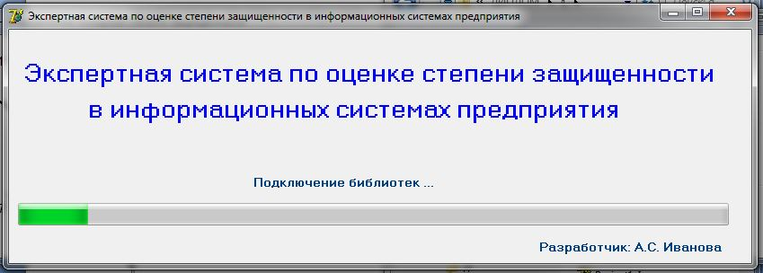
Рисунок 21 – Стартовое окно экспертной системы
В открывшемся окне необходимо задать характеристики, соответствующие вашей ИСПДн. Характеристики по каждому пункту выбираются из представленного списка с помощью кнопок навигации , пример показан на рисунке 22.
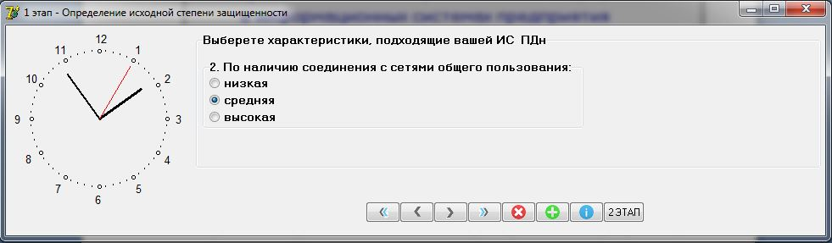
Рисунок 22 – Пример выбора характеристик из представленного списка
После заполнения всех полей, нужно нажать кнопку , после чего произойдет обработка исходных данных.
Так же имеется кнопка, при нажатии которой происходит сброс введенных данных , при нажатии на данную кнопку, система выдаст предупреждение (рисунок 23), при ответе «Да» будут сброшены все введенные данные, при ответе «Нет», окно с сообщением закроется, введенные данные удалены не будут.
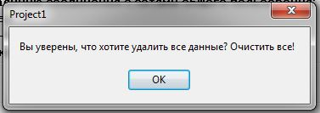
Рисунок 23 – Предупреждение о сбросе введенных данных
Еще одной и последней кнопкой на форме является кнопка вызова справки , при нажатии на которую открывается окно содержащее справочную информации, по данному этапу работы системы. На каждом этапе работы программы можно вызвать окно справки. На рисунке 24 представлено окно со справочной информацией к третьему этапу, определение исходной степени защищенности ИСПДн.
Рисунок 24 – Окно справочной информации
После того, как заполнены все поля, и нажатия кнопки, выше кнопок навигации отображается начальный уровень защищенности, рисунок 25.

Рисунок 25 – Кнопка перехода на второй этап и уровень исходной защищенности
При переходе ко второму этапу открывается окно, представленное на рисунке 26.
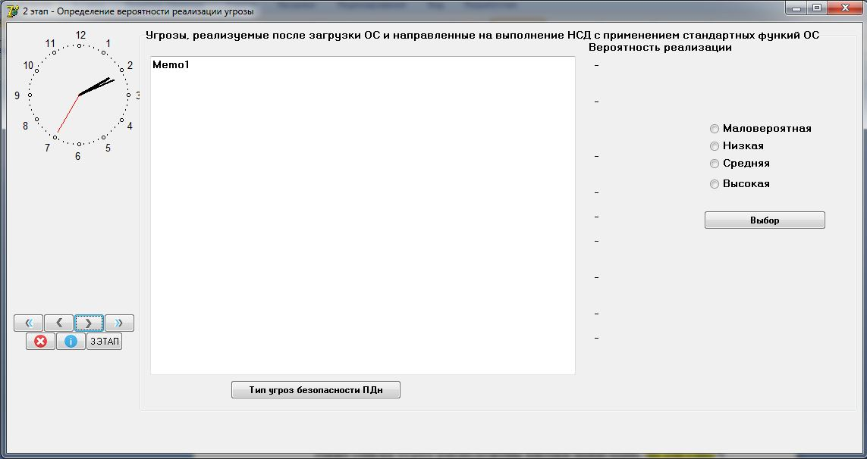
Рисунок 26 – Окно второго этапа работы системы
В нижней части окна, так же как и в первом случае, имеются кнопки для сброса заполненных данных, кнопка перехода на следующий этап, кнопка вызова справки и кнопки для навигации, эти кнопки так же имеют место и во всех остальных окнах.
В центральной части окна имеется список типов угроз расположенный в Memo. При нажатии на кнопку «Тип угроз безопасности ПДн» в Memo появляется список типов угроз, для каждой, из которой нужно определить вероятность реализации угрозы расположенный в RadioButton, при нажатии на кнопку «Выбор» выбранная вероятность сохраняется в Label напротив типа угрозы, пример выбора значений представлен на рисунке 27.
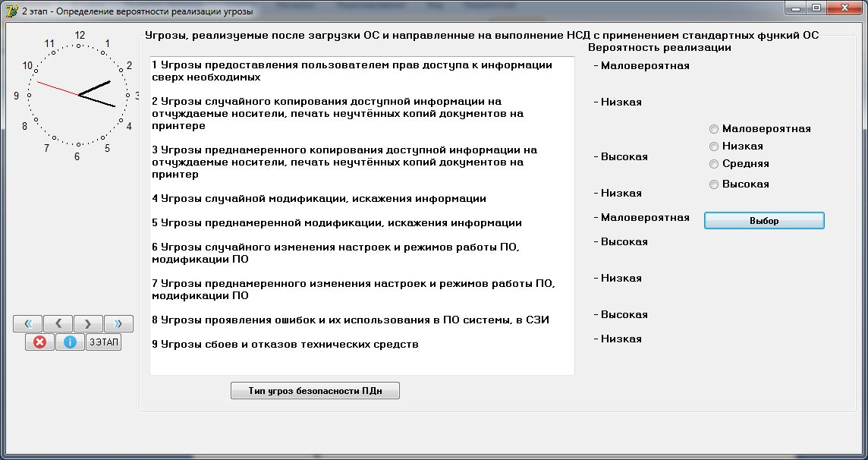
Рисунок 27 – Пример выбора вероятности реализации угрозы
Слева от списка угроз расположены кнопки навигации (рисунок 28).
Рисунок 28 – Навигация между страницами окна
Форма третьего этапа представлена на рисунке 29.
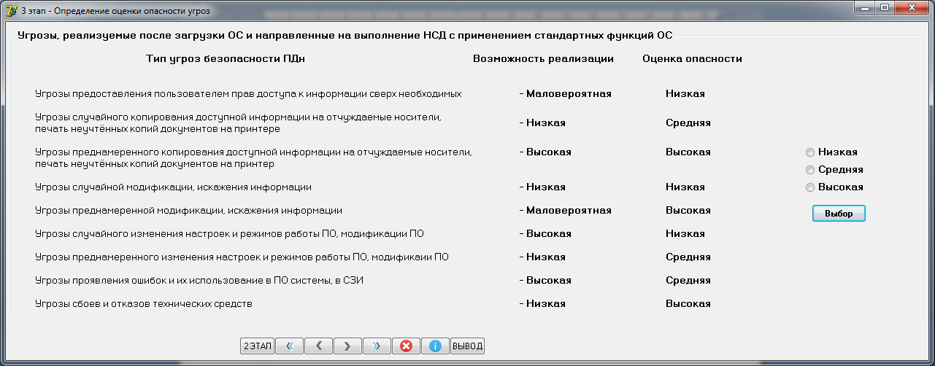
Рисунок 29 – Окно третьего этапа работы системы
Заполнение полей, и постраничный переход производится так же и как в предыдущем случае. При нажатии кнопки «Вывод» происходит переход на заключительный этап, где определяется и выводится актуальность угроз, рисунок 30.
Рисунок 30 – Окно вывода актуальности угроз
По окончании работы с экспертной системой оценки степени защищенности информационных систем организации, можно воспользоваться кнопкой «Выход».
Таким образом, разработанный интерфейс является, прост в освоении и использовании программы. Подробное описание работы с программой, позволяет пользователю сократить время обучения работы с программой. Последовательное раскрытие предполагает организацию информации, при которой в каждый момент времени на экране находится только та ее часть, которая необходима для выполнения очередного шага.

2.6 Результаты оценки работы системы
ЭС оценки степени защищенности информационных систем организации основана на использовании элементов искусственного интеллекта, применяется в информационных системах для повышения качества безопасности за счет автоматизации процесса и повышения эффективности за счет освобождения специалиста от рутинной работы.
ЭС анализирует угрозы безопасности и выявляется актуальность защиты ИСПДн от угроз. Практическое применение ЭС на организации способствует эффективности работы и повышению уровня защищенности ИС.
Основное достоинство данной ЭС – потенциал накапливания запаса знаний и хранение их долгое время. В отличие от человека, к каждой информации ЭС подходят беспристрастно, что улучшает качество проводимой экспертизы.
Следует иметь в виду, что ЭС не заменят специалиста, а выступают в роли советчика, интеллектуального партнера. Преимущество экспертной системы включает в себя то, что хранящийся объем информации в системе практически не ограничен. В отличие от человека, знания, введенные в машину, сохраняются навсегда. Человек же не способен запомнить все условия для проведения экспертизы и для этого использует бумажные носители для проведения анкетирования и выявления критерий защиты ИС.
Сравним работу человека и ЭС (таблица 4).
Таблица 4 – Сравнение работы ЭС и человека
Человек | Экспертная система
Непостоянная, т.к происходит утрата при отсутствии практики | Постоянная
Трудно передаваемая, т.к. обучение – долгий и дорогой процесс | Легко передаваемая посредством копирования программной системы

Продолжение таблицы 4
Трудно документируемая | Легко документируемая, т.к. способ представления искусственной компетентности в системе отображен в описании этого представления на естественном языке
Непредсказуемая, зависит от эмоций  эксперт может принимать разные решения в тождественных ситуациях из-за эмоций, забыть в кризисной ситуации важное правило | Устойчивая
Дорогая | Приемлемая по затратам

Таким образом, после проведенного сравнения работы человека и ЭС для определения оценки степени защищенности ИС можно выявить, что работа ЭС сократить время для обработки информации и выведении результатов. Так же ЭС накопляет знания и навыки, в отличие от человека. Но стоит, заметить ЭС не заменяют человека, а позволяют специалисту в данной области защиты ИС быть советчиком так, как в ней храниться большое количество условий для проведения оценки.
Вывод по разделу
Разработанная модель «TO-BE» отражает этапы разработанной программы, позволяя полностью показать все этапы ЭС, которые показывают критерии для оценки степени защищенности.
Определили основные функции ЭС. и составили алгоритмы нахождения исходной защищенности и актуальности угроз по Методике определения актуальных угроз безопасности персональных данных при их обработке в информационных системах персональных данных.
Графические объекты сохраняют свое стандартизованное назначение и по возможности местоположение на экране. Интерфейс программы прост и интуитивно понятен, для навигации по экраны используются кнопки навигации, а так же справочная информация на каждом этапе ЭС.
Разработанный программный код позволяет определить исходную защищенность ИС и актуальность угроз.
Разработанный интерфейс является, прост в освоении и использовании программы. Подробное описание работы с программой, позволяет пользователю сократить время обучения работы с программой. Последовательное раскрытие предполагает организацию информации, при которой в каждый момент времени на экране находится только та ее часть, которая необходима для выполнения очередного шага.
После проведенного сравнения работы человека и ЭС для определения оценки степени защищенности ИС можно выявить, что работа ЭС сократить время для обработки информации и выведении результатов. Так же ЭС накопляет знания и навыки, в отличие от человека. Но стоит, заметить ЭС не заменяют человека, а позволяют специалисту в данной области защиты ИС быть советчиком так, как в ней храниться большое количество условий для проведения оценки.

Приложение В
Декомпозиции диаграммы «To-Be»
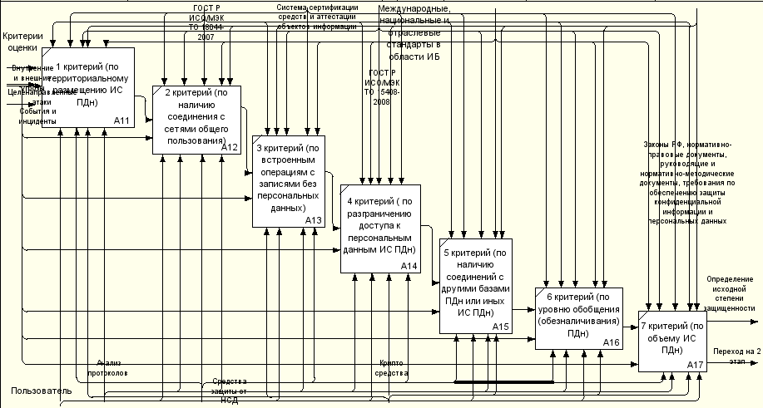
Рисунок 1 – Декомпозиция 1 этапа
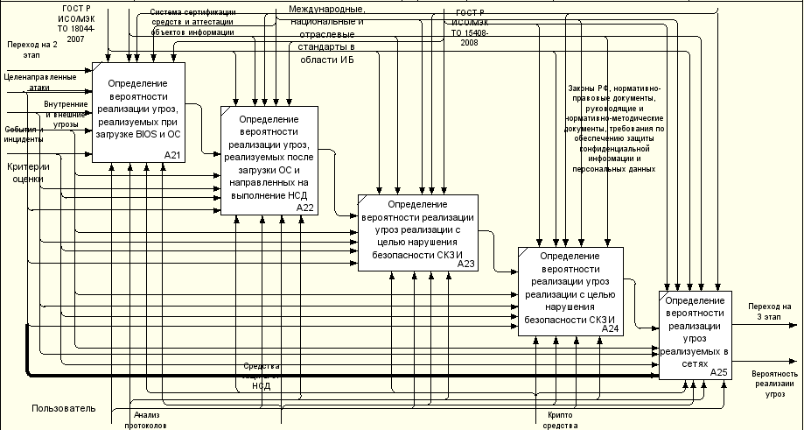
Рисунок 2 – Декомпозиция 2 этапа
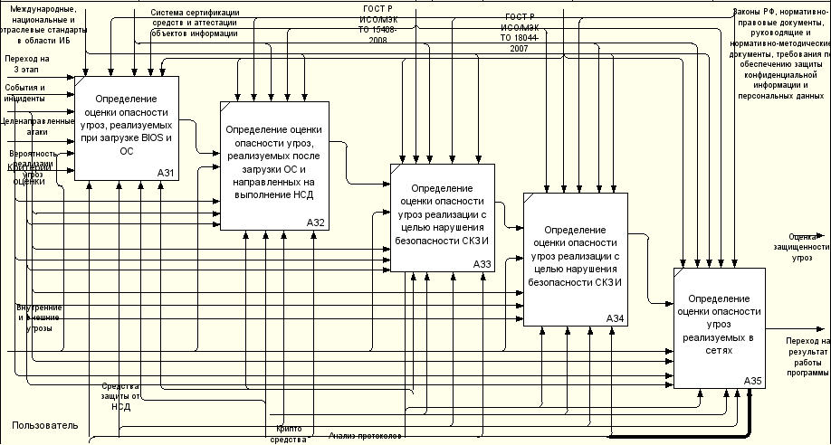
Рисунок 3 – Декомпозиция 3 этапа
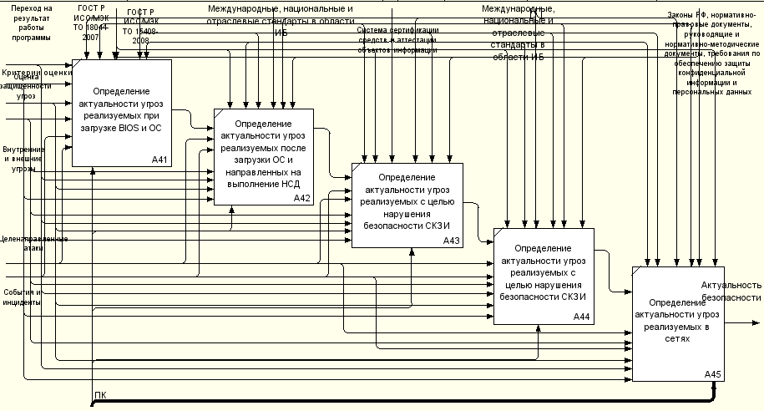
Рисунок 4 – Декомпозиция вывода актуальности

Приложение Г
Руководство пользователя
Данное руководство является справочным пособием, предназначенным для помощи обучения сотрудников работе с экспертной системой оценки степени защищенности информационных систем организации.
На рабочем столе или в установленных программах, необходимо найти экспертную систему и запустить ее.
При открытии программы появляется стартовое окно, после его загрузки появляется окно первого этапа с выбором характеристик, рассматриваемой ИСПДн (рисунок 1).
Рисунок 1 – Стартовое окно экспертной системы
В открывшемся окне необходимо задать характеристики, соответствующие вашей ИСПДн. Характеристики по каждому пункту выбираются из представленного списка с помощью кнопок навигации , пример показан на рисунке 2.
Рисунок 2 – Пример выбора характеристик из представленного списка
После заполнения всех полей, нужно нажать кнопку , после чего произойдет обработка исходных данных.
Так же имеется кнопка, при нажатии которой происходит сброс введенных данных , при нажатии на данную кнопку, система выдаст предупреждение (рисунок 3), при ответе «Да» будут сброшены все введенные данные, при ответе «Нет», окно с сообщением закроется, введенные данные удалены не будут.
Рисунок 3 – Предупреждение о сбросе введенных данных
Еще одной и последней кнопкой на форме является кнопка вызова справки , при нажатии на которую открывается окно содержащее справочную информации, по данному этапу работы системы. На каждом этапе работы программы можно вызвать окно справки. На рисунке 4 представлено окно со справочной информацией к третьему этапу, определение исходной степени защищенности ИСПДн.
Рисунок 4 – Окно справочной информации
После того, как заполнены все поля, и нажатия кнопки, выше кнопок навигации отображается начальный уровень защищенности, рисунок 5.
Рисунок 5 – Кнопка перехода на второй этап и уровень исходной защищенности
При переходе ко второму этапу открывается окно, представленное на рисунке 6.
Рисунок 6 – Окно второго этапа работы системы
В нижней части окна, так же как и в первом случае, имеются кнопки для сброса заполненных данных, кнопка перехода на следующий этап, кнопка вызова справки и кнопки для навигации, эти кнопки так же имеют место и во всех остальных окнах.
В центральной части окна имеется список типов угроз расположенный в Memo. При нажатии на кнопку «Тип угроз безопасности ПДн» в Memo появляется список типов угроз, для каждой, из которой нужно определить вероятность реализации угрозы расположенный в RadioButton, при нажатии на кнопку «Выбор» выбранная вероятность сохраняется в Label напротив типа угрозы, пример выбора значений представлен на рисунке 7.
Рисунок 7 – Пример выбора вероятности реализации угрозы
Слева от списка угроз расположены кнопки навигации (рисунок 8).
Рисунок 8 – Навигация между страницами окна
Форма третьего этапа представлена на рисунке 9.
Рисунок 9 – Окно третьего этапа работы системы
Заполнение полей, и постраничный переход производится так же и как в предыдущем случае. При нажатии кнопки «Вывод» происходит переход на заключительный этап, где определяется и выводится актуальность угроз, рисунок 10.
Рисунок 10 – Окно вывода актуальности угроз
По окончании работы с экспертной системой оценки степени защищенности информационных систем организации, можно воспользоваться кнопкой «Выход».

